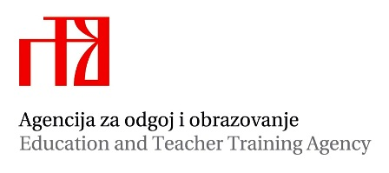

PROGRAM
Državni stručni skup Europska godina kulturne baštine -- 2018.
21. veljače 2018., Hrvatski državni arhiv,
Velika čitaonica, Zagreb, Marulićev trg 21
vrijeme | sadržaj | predavač
10 – 10.05 | Uvodna riječ ravnateljice Agencije za odgoj i obrazovanje | Jadranka Žarković-Pečenković, prof.
10.05 – 10.10 | Pozdrav ravnatelja Hrvatskog državnog arhiva | dr. sc. Dinko Čutura
10.10 – 10.15 | Pozdravna riječ zamjenice gradonačelnika grada Zagreba | Jelena Pavičić Vukičević, prof.
10.15 – 10.20 | Pozdravna riječ državnog tajnika Ministarstva znanosti i obrazovanja | mr. sc. Hrvoje Šlezak
10.20 – 10.25 | Pozdravna riječ ministrice kulture | dr. sc. Nina Obuljen Koržinek
10.25 - 10.30 | Uvodni dio, predstavljanje svrhe i sadržaja skupa | Miroslav Mićanović, prof., Agencija za odgoj i obrazovanje
10.30 – 11.15 | Definicija kulture i selektivna tradicija | dr. sc. Dean Duda, Filozofski fakultet, Zagreb
11.15 – 12 | Inovativne metodologije istraživanja i očuvanja kulturne baštine: doprinos kreativne pedagogije | dr. sc. Sibila Petlevski, Akademija dramskih umjetnosti, Zagreb
12 – 12.45 | Kulturna baština: između identiteta i turizma | dr. sc. Dino Milinović, Filozofski fakultet u Zagreb
12.45 – 13.45 | stanka
13.45 – 14.30 | Geografsko vrednovanje baštine | dr. sc. Ružica Vuk, Prirodoslovno-matematički fakultet, Zagreb
14.30 – 15.15 | Važnost hrvatske filmske baštine u 21. stoljeću | dr. sc. Nikica Gilić, Filozofski fakultet, Zagreb
15.15 – 16 | Je li kulturna baština trošak ili investicija? | dr. sc. Predrag Pale, Fakultet elektrotehnike i računarstva, Zagreb
16 – 16.45 | Tradicijska kultura kao baština – kako se predstavljamo | dr. sc. Tvrtko Zebec, Institut za etnologiju i folkloristiku, Zagreb

